Mẫu số 07/HĐBC-HĐND

TIỂU SỬ TÓM TẮT
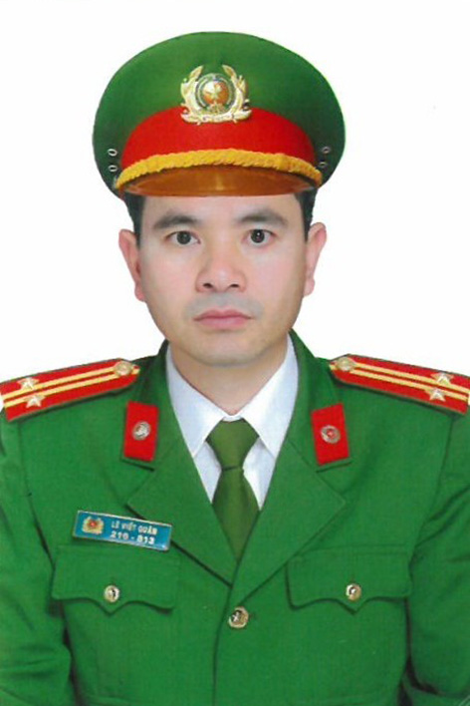
CỦA NGƯỜI ỨNG CỬ ĐẠI BIỂU HĐND XÃ XUÂN TÍN
NHIỆM KỲ 2026 – 2031

1. Họ và tên thường dùng: LÊ VIẾT QUÂN
2. Họ và tên khai sinh: LÊ VIẾT QUÂN
Các bí danh/tên gọi khác (nếu có): Không
3. Ngày, tháng, năm sinh: 15/5/1984. 4. Giới tính: Nam
5. Quốc tịch: Chỉ có 01 quốc tịch là quốc tịch Việt Nam và không trong thời gian thực hiện thủ tục xin gia nhập quốc tịch quốc gia khác.
6. Nơi đăng ký khai sinh: Xã Xuân Tân, huyện Thọ Xuân, tỉnh Thanh Hóa.
7. Quê quán: Xã Xuân Lập, tỉnh Thanh Hóa.
8. Nơi đăng ký thường trú: Thôn Nam Xuân, xã Thọ Xuân, tỉnh Thanh Hóa.
Nơi ở hiện nay: Như trên.
9. Dân tộc: Kinh. 10. Tôn giáo: Không
11. Trình độ:
- Giáo dục phổ thông: 12/12 phổ thông
- Chuyên môn, nghiệp vụ: Đại học, chuyên ngành Quản lý hành chính về Trật tự xã hội.
- Học vị: Không Học hàm: Không
- Lý luận chính trị: Trung cấp
- Ngoại ngữ: Tiếng anh
12. Nghề nghiệp hiện nay: Công an.
13. Chức vụ trong cơ quan, tổ chức, đơn vị đang công tác: Trưởng Công an xã
14. Nơi công tác: Công an xã Xuân Tín, tỉnh Thanh Hoá
15. Ngày vào Đảng: 10/01/2011
- Ngày chính thức: 10/01/2012.
- Chức vụ trong Đảng: Uỷ viên Ban Thường vụ Đảng uỷ xã Xuân Tín, Bí thư Chi bộ Công an xã Xuân Tín, tỉnh Thanh Hóa.
- Ngày ra khỏi Đảng (nếu có): Không
Lý do ra khỏi Đảng: Không
16. Tham gia làm thành viên của các tổ chức đoàn thể: Không
- Tên tổ chức đoàn thể: Không
- Chức vụ trong từng tổ chức đoàn thể: Không
17. Tình trạng sức khỏe: Tốt
18. Các hình thức khen thưởng nhà nước đã được trao tặng: Không
19. Các hình thức kỷ luật, xử lý vi phạm đã bị áp dụng (Đảng, chính quyền, đoàn thể): Không bị kỷ luật, không có án tích.
20. Là đại biểu Quốc hội khóa (nếu có): Không
21. Là đại biểu Hội đồng nhân dân (nếu có): Đại biểu HĐND xã Phú Xuân, nhiệm kỳ 2021-2026
TÓM TẮT QUÁ TRÌNH CÔNG TÁC

Thời gian | Công việc, chức danh, chức vụ, nơi công tác (Chính quyền, Đảng, đoàn thể)
Từ tháng 02/2003 đến tháng 6/2003 | Huấn luyện tại trung tâm V26 – Bộ Công an tại huyện Văn Giang, tỉnh Hưng Yên
Từ tháng 6/2003 đến tháng 10/2007 | Cảnh sát bảo vệ tại trại giam số 5, chiến sỹ ở Nông Trường Thống Nhất, huyện Yên Định, tỉnh Thanh Hóa.
Từ tháng 11/2007 đến tháng 9/2009 | Học viên, trường Trung cấp Cảnh sát nhân dân, huyện Sóc Sơn, Thành phố Hà Nội.
Từ tháng 10/2009 đến tháng 12/2019 | Cán bộ, Công an huyện Thọ Xuân, tỉnh Thanh Hóa.
Từ tháng 12/2019 đến tháng 6/2020 | Công an viên, Đại úy, Công an xã Xuân Giang huyện Thọ Xuân, tỉnh Thanh Hóa.
Từ tháng 6/2020 đến tháng 3/2021 | Phó trưởng Công an xã, Đại úy. Công an xã Xuân Hồng, huyện Thọ Xuân, tỉnh Thanh Hóa.
Từ ngày 3/3/2021 đến ngày 30/6/2025 | Trưởng Công an, Đại úy. Công an xã Phú Xuân, huyện Thọ Xuân, tỉnh Thanh Hóa.
Từ 01/7/2025 đến nay | Trưởng Công an, Trung tá, Công an xã Xuân Tín, tỉnh Thanh Hóa.

